俄罗斯联邦科学与高等教育部
联邦国家预算高等教育机构
«以亚历山大·格里戈里耶维奇和尼古拉·格里戈里耶维奇·斯托列托夫命名的弗拉基米尔国立大学»
（弗拉基米尔国立大学）

信息系统与软件工程教研室

课程设计
课程：《开发移动用户界面》
题目：
中俄跨境贸易轻量化协同平台（界面设计）

完成人：
ПРИк-223 班学生
颜尧

指导教师：
信息系统与软件工程教研室助教
叶夫多基莫夫·А.О.

弗拉基米尔，2026 年

摘要

本课程设计报告共 27 页，含 4 幅图、14 张表、10 篇参考文献。

本报告以“中俄跨境贸易轻量化协同平台”的移动端界面为实践载体，完成开发移动用户界面课程的课程设计。报告首先分析中俄跨境贸易的行业背景与中小外贸主体的现实困境，明确平台作为“贸易协同层”的定位与四条合规边界，并说明界面设计在该场景下为何不同于普通管理类应用；随后从界面设计视角提出五项设计目标，建立“设计令牌 → 组件库 → 页面装配 → 走查收口”的四步设计流程与四条设计原则；第三章为报告主体，依次展开设计令牌体系、信息架构与导航设计、三态设计与系统反馈、表单与列表的移动端适配、双语排版与文字长度适配、手势动效与无障碍、多尺寸与低端设备适配七个方面的设计内容；第四章给出由界面承载的功能需求；第五章建立课程知识点、需求编号与设计交付物之间的追溯关系。
本课程的最终交付物为设计令牌文件、关键页面的高保真界面稿、中俄双语对照截图与无障碍走查报告。核心验收路径为“现场一键上报”页面：在同一页面上同时演示中俄双语、三态完整与三步内完成；任一语言下出现文字截断或元素重叠即判定不通过。

关键词：跨境贸易协同；开发移动用户界面；弱网可用；双语界面；需求追溯

目录
定义、符号与缩略语 5
引言 6
1 领域分析 8
1.1 项目背景与用户需求 8
1.2 平台定位与业务边界 9
1.3 本课程在项目中的定位 9
2 设计目标与方法 11
2.1 设计目标 11
2.2 设计流程与方法 11
2.3 设计原则 12
3 用户界面设计 14
3.1 设计令牌体系 14
3.2 信息架构与导航 15
3.3 三态设计与系统反馈 16
3.4 表单与列表适配 17
3.5 双语排版与文字长度适配 18
3.6 手势、动效与无障碍 18
3.7 多尺寸与低端设备适配 19
4 界面承载的需求 20
4.1 功能需求 20
4.2 非功能需求 21
5 走查与追溯 22
5.1 界面走查清单 22
5.2 设计交付物追溯 22
结论 24
参考文献 25
附录 A 26
附录 B 27

定义、符号与缩略语
缩略语 | 全称/说明
UI | User Interface — 用户界面
UX | User Experience — 用户体验
Design Token | 设计令牌 — 颜色、字号、间距等视觉基础量的统一命名与取值
NFR | Non-Functional Requirement — 非功能需求
FR | Functional Requirement — 功能需求
WCAG | Web Content Accessibility Guidelines — 网页内容无障碍指南
Skeleton | 骨架屏 — 数据加载期间展示的页面结构占位
Empty State | 空态 — 请求成功但无数据时的界面呈现
Error State | 错误态 — 请求失败或无权限时的界面呈现
Tap Target | 触控热区 — 可点击区域的物理尺寸
iOS / Android | 分别为苹果与谷歌的移动操作系统
EAC | 欧亚经济联盟统一合格评定体系 — 强制性产品认证
FGIS | 俄罗斯联邦国家信息系统 — 电子证书管理系统
Incoterms | 国际贸易术语解释通则，用于界定交货地点与费用、风险划分
HS | Harmonized System — 商品名称及编码协调制度
CIPS / SPFS | 人民币跨境支付系统 / 俄罗斯金融信息传输系统

引言
2025 年中国与俄罗斯双边货物贸易额为 2281.05 亿美元，同比下降 6.9%，其中中国对俄出口 1033.1 亿美元，同比下降 10.4%。规模依然庞大，但增量红利消退，行业进入存量竞争阶段，竞争力从“多拿订单”转向效率、成本与合规。渠道结构快速电商化：2026 年上半年俄罗斯线上电商市场规模达 5.9 万亿卢布，Wildberries 占据约 47% 的市场份额，中国卖家在俄电商平台入驻数量同比增长约 58%。订单变得更碎、更快、更频繁，而履约链条长度并未缩短。
合规环境显著收紧：2026 年俄罗斯 EAC 认证新规实施，发证权限收归本土机构、强制本土实验室实测、以 FGIS 电子证书替代纸质证书、动态加密二维码实现“一物一码”；“诚实标签”追溯系统要求商品自入境起流转路径全程可追溯。
中小外贸主体面临五条现实困境：信息碎片化、履约过程不可视、合规压力无处承接、语言与时差造成沟通损耗、缺少可负担的系统工具。其中三条直接决定界面设计的取向：信息碎片化要求界面收敛信息而不是堆叠字段；履约过程不可视要求“现在到哪一步、下一步该谁做”在首屏即可回答；语言与时差要求双语排版作为硬约束处理，为俄文预留长度空间。
此外，从业者的关键操作多发生在口岸、仓库、展会等现场环境——单手操作、光线复杂、网络不稳。这决定了界面必须“大触控目标、少层级、强反馈”，而不是桌面端的缩小版。因此本课程的核心问题不是“把页面画好看”，而是“在双语、弱光、单手、低端设备的约束下，让现场作业一次做对”。
本课程设计的目标是：建立一套可交付、可实现、可验收的界面设计体系，使同一套界面在中俄两种语言、多种屏幕尺寸与常见低端设备上均可用，并使现场高频操作能够在三步内完成。
为达成目标，需要完成以下任务：
1) 分析行业背景与中小外贸主体的现场作业特征，明确界面设计在该场景下的特殊约束；
2) 界定平台定位与业务边界，明确界面中不得出现哪些表述与操作；
3) 提出界面设计目标，建立“设计令牌 → 组件库 → 页面装配 → 走查收口”的设计流程与设计原则；
4) 建立设计令牌体系，覆盖颜色、字号、间距、圆角、阴影与动效时长，并给出命名规范；
5) 设计信息架构与五栏主导航，使九个功能模块收敛到五个一级入口之下；
6) 设计页面三态（加载态、空态、错误态）与系统反馈分级方案；
7) 设计表单与列表的移动端适配规则，包括分步填写、草稿保存与校验时机；
8) 解决中俄双语排版与文字长度适配问题，给出长度预留、断行与截断规则；
9) 制定手势、动效与无障碍规范，包括触控热区、对比度与屏幕阅读器支持；
10) 制定多尺寸与低端设备适配方案，并输出可执行的界面走查清单。
研究对象为跨境贸易协同场景下的移动端界面；研究范围限于设计体系、信息架构、交互规则与走查标准，界面实现与后端接口分别由“移动应用开发技术”与“Python 网页应用开发”两门课程的课程设计报告承载。
本设计的实用价值在于：给出了一套以设计令牌为单一来源、以走查清单为验收依据的界面设计方法。其中“按俄文长度预留 1.3 至 1.5 倍空间”“错误提示必须包含原因与下一步动作”“危险操作二次确认、长表单自动存草稿”等规则，可直接迁移到任何需要多语言支持的现场作业类移动应用。
报告结构如下：第一章分析领域背景、平台定位与课程分工；第二章给出设计目标、设计流程与设计原则；第三章为设计主体，逐项展开七个方面的设计内容；第四章列出由界面承载的功能需求；第五章给出走查方案与追溯关系。

1 领域分析
界面设计必须建立在对使用场景的理解之上。本章给出行业背景、平台定位与课程分工，说明“为什么这个界面不能照搬普通管理后台”。

1.1 项目背景与用户需求
2025 年中俄双边货物贸易额为 2281.05 亿美元，同比下降 6.9%，其中中国对俄出口 1033.1 亿美元，同比下降 10.4%。规模依然庞大，但增量红利消退，行业进入存量竞争阶段。渠道结构同时快速电商化：2026 年上半年俄罗斯线上电商市场规模达 5.9 万亿卢布，Wildberries 占据约 47% 的市场份额；中国卖家在俄电商平台入驻数量同比增长约 58%。
合规环境显著收紧：2026 年俄罗斯 EAC 认证新规实施，发证权限收归本土机构、强制本土实验室实测、以 FGIS 电子证书替代纸质证书、动态加密二维码实现“一物一码”；“诚实标签”追溯系统要求商品自入境起流转路径全程可追溯。
中小外贸主体面临五条现实困境：信息碎片化、履约过程不可视、合规压力无处承接、语言与时差造成沟通损耗、缺少可负担的系统工具。其中三条直接决定界面设计的取向。
– 信息碎片化 → 界面必须收敛信息：用户已在四到五个渠道之间切换，界面若再堆叠字段，只会加重负担；
– 履约不可视 → 状态必须一眼可见：“现在到哪一步、下一步该谁做”要在首屏回答，而不是藏在多级菜单里；
– 语言与时差 → 双语排版是硬约束：中俄两种文字的长度与形态差异极大，排版方案必须为俄文预留空间（NFR-06）。
此外，从业者的关键操作多发生在口岸、仓库、展会等现场环境——单手操作、光线复杂、网络不稳。这决定了界面必须“大触控目标、少层级、强反馈”，而不是桌面端的缩小版。

1.2 平台定位与业务边界
平台所处行业为跨境贸易数字化服务，产业链位置为“贸易协同层”，不替代任何一方的专业职能。以下四条边界对界面的直接影响是“只呈现记录，不呈现判断”。
1) 不做资金业务：涉及付款的界面一律为状态登记与双方确认，不出现“支付”“收款”类操作；
2) 不做报关代理与认证代办：界面只做资料归集、校验与提醒；
3) 不做合规结论的最终判定：可提示“证书 30 天后到期”“清单缺少一项”，但不得出现“合规通过”这类结论性标识；
4) 不采集与业务无关的个人信息：表单只收业务必需字段，遵循最小必要原则。
上述边界在界面上表现为三条具体规则：任何按钮文案不得出现“支付”“代缴”等动词；合规相关页面只使用“提示”“缺项”“临期”等表述，不使用“通过”“合格”等结论性标识；表单字段与业务必要性一一对应，不得为“便于统计”而增加字段。

1.3 本课程在项目中的定位
本项目由移动应用开发技术、Python 网页应用开发、开发移动用户界面三门课程共同支撑，本报告聚焦界面设计。三门课程的分工边界如下表所示。
表 1 – 各课程分工边界
课程 | 承载内容 | 本报告的处理方式
开发移动用户界面（本报告） | 设计令牌体系、三态设计、表单与列表的移动端适配、双语排版、手势与动效、无障碍与低端设备适配 | 作为第三章主体逐项展开
移动应用开发技术 | 移动端页面与导航、网络请求与错误处理、本地缓存与离线队列、设备能力、生命周期 | 本报告只提出界面要求与令牌交付，代码实现由该课程报告承载
Python 网页应用开发 | 后端接口与权限校验、状态机、单证校验规则、定时任务、审计日志 | 本报告只说明接口需返回的状态字段如何支撑界面三态，后端实现由该课程报告承载

2 设计目标与方法
本章确定界面设计的目标与方法：先明确五项设计目标，再给出四步设计流程与四条设计原则。

2.1 设计目标
1) 视觉一致性：颜色、字号、间距、圆角、阴影由设计令牌统一定义，页面不得出现令牌之外的样式值；
2) 现场三步内完成：高频现场操作（异常上报、节点登记、签收）从入口到提交不超过三步（NFR-08）；
3) 双语排版不失真：同一界面在中俄两种语言下均不出现截断、重叠或过度换行（NFR-06）；
4) 无障碍可用：触控热区、对比度、屏幕阅读器标签满足基本无障碍要求；
5) 低端设备可用：在低端安卓设备与主流屏幕尺寸下布局不错乱（NFR-07）。
五项设计中，“双语排版不失真”与“视觉一致性”互为约束：前者要求为文字长度预留弹性空间，后者要求间距与字号取值统一。两者的调和方式是“用令牌定义弹性的下限与上限”，例如按钮采用最小宽度而非固定宽度，文字允许两行而非单行截断。

2.2 设计流程与方法
本课程采用“令牌先行、组件复用、页面装配、走查收口”的四步流程，保证设计可交付、可实现、可验收。
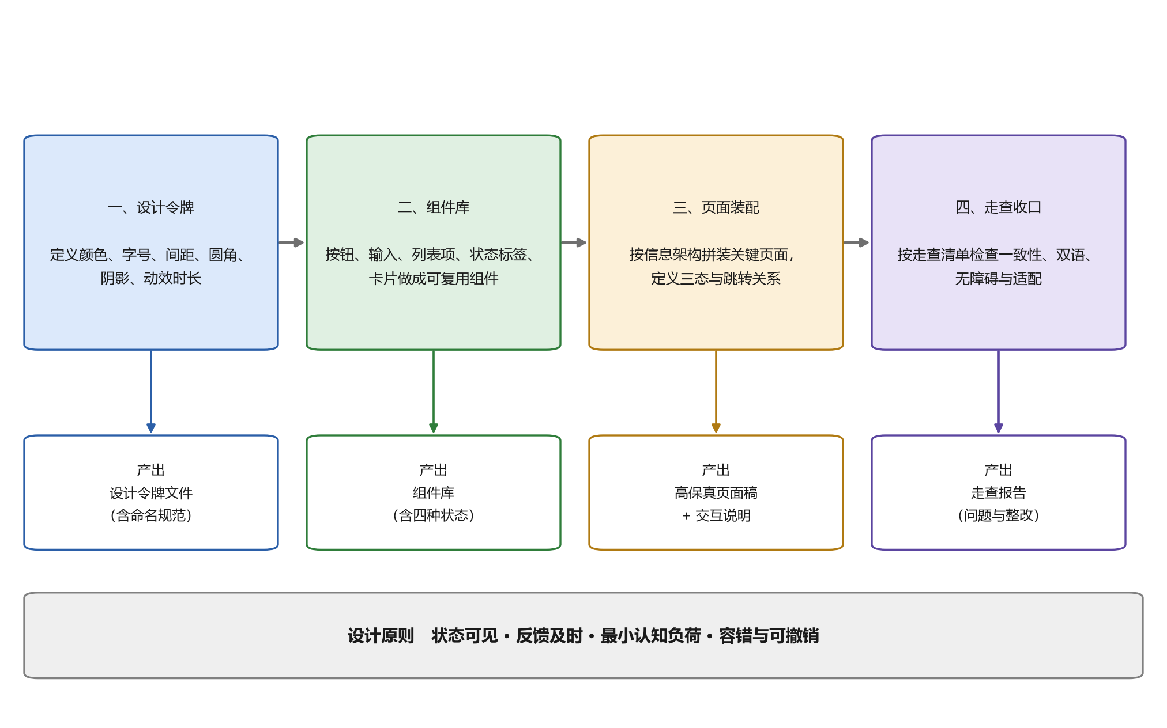
图 1 – 界面设计的四个阶段
表 2 – 设计阶段及其成果
步骤 | 工作内容 | 产出 | 对接方
一、设计令牌 | 定义颜色、字号、间距、圆角、阴影、动效时长 | 设计令牌文件（含命名规范） | 交给移动端开发实现为主题变量
二、组件库 | 把按钮、输入、列表项、状态标签、卡片等做成可复用组件并定义各状态 | 组件库（含默认/禁用/加载/错误状态） | 开发按组件清单实现
三、页面装配 | 按信息架构用组件拼装关键页面，定义三态与跳转关系 | 关键页面高保真稿 + 交互说明 | 与后端确认字段可支撑
四、走查收口 | 按走查清单逐项检查一致性、双语、无障碍与适配 | 走查报告（问题清单与整改结论） | 作为验收依据

四步流程的关键在于“令牌先行”：若先画页面再抽令牌，页面中已经积累了大量不一致的取值，抽取过程会变成取舍而非定义。因此本课程强制先完成令牌，再进入页面设计。

2.3 设计原则
– 状态可见：任何异步操作都要有加载、成功、失败的可见反馈；离线与待同步状态必须在界面上显式呈现；
– 反馈及时：点击、提交、上传均给出即时反馈，避免用户重复点击；
– 最小认知负荷：一屏只回答一个主要问题；详情页用“状态 + 时间轴 + 操作”三段式结构，避免字段平铺；
– 容错与可撤销：危险操作二次确认，长表单自动存草稿，误操作有回退路径。

3 用户界面设计
本章是课程设计的核心，七个二级小节分别对应开发移动用户界面课程的知识点。

3.1 设计令牌体系
设计令牌是视觉一致性的唯一来源，所有页面样式必须引用令牌，禁止出现令牌之外的裸值。
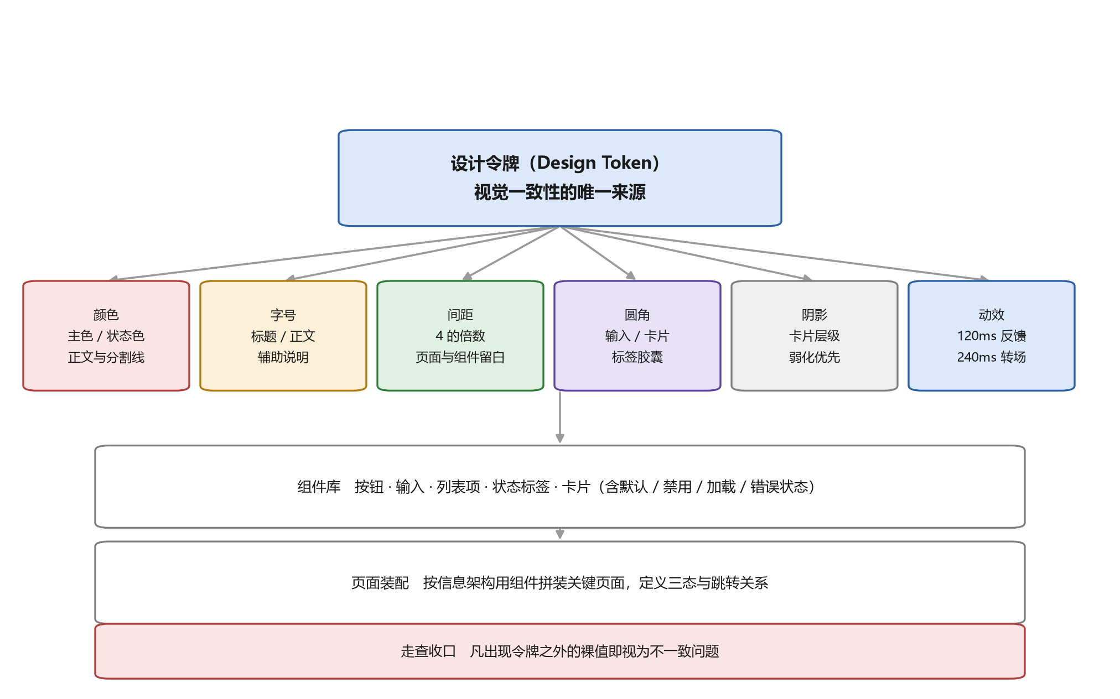
图 2 – 设计令牌体系及其使用
表 3 – 设计令牌体系构成（取值示例）
类别 | 令牌 | 取值（示例） | 用途
颜色 | color-primary | #1B4F8A | 主操作、选中态、链接
颜色 | color-success / warning / danger | #1E7A46 / #B26A00 / #B3261E | 状态标签：已完成 / 临期 / 异常
颜色 | color-text / text-muted / border | #1B2430 / #63707F / #DCE4EC | 正文、次要信息、分割线
字号 | font-size-title / h1 / body / caption | 26pt / 20pt / 14pt / 12pt | 页面标题、区块标题、正文、辅助说明
间距 | spacing-xs / sm / md / lg | 4 / 8 / 12 / 16 （逻辑像素） | 统一页面留白与组件间距
圆角 | radius-sm / md / pill | 8 / 12 / 999 | 输入框、卡片、状态标签
阴影 | shadow-card | 0 1px 2px rgba(0,0,0,0.06) | 卡片层级
动效 | duration-fast / base | 120ms / 240ms | 反馈动效与转场时长

交付要求：令牌以“名称 + 取值 + 用途”三列交付，移动端开发直接映射为主题变量；页面走查时凡发现裸值即视为不一致问题。

3.2 信息架构与导航
移动端采用底部五栏主导航，把九个功能模块收敛到五个一级入口之下，使一级入口数量不超过五个。
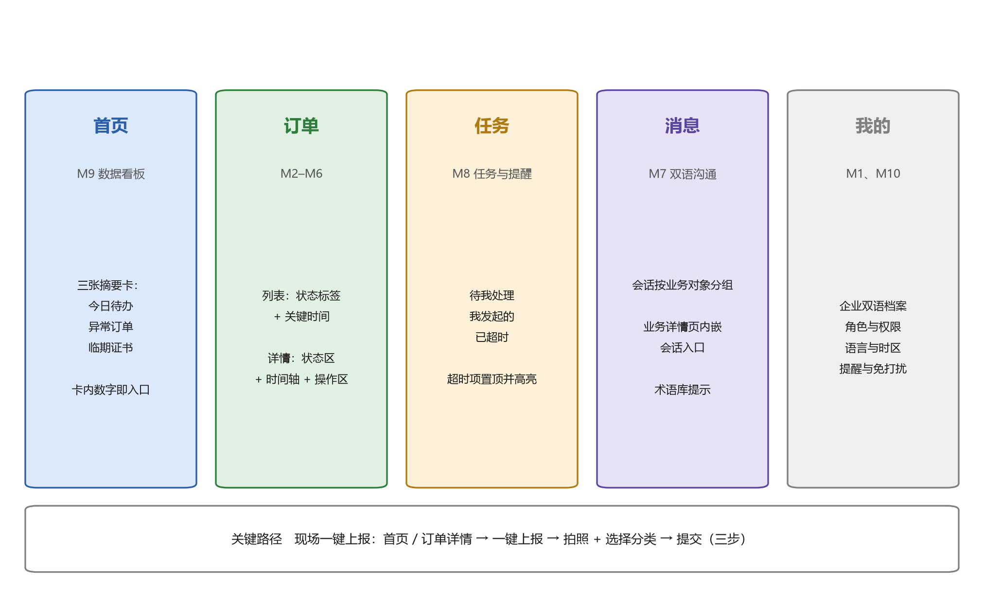
图 3 – 信息架构与底部导航
表 4 – 导航分区与设计要点
一级入口 | 承载模块 | 界面设计要点
首页 | M9 数据看板 | 三张摘要卡（今日待办、异常订单、临期证书）承担“今天该关注什么”，卡内数字即入口
订单 | M2、M3、M4、M5、M6 | 列表用状态标签 + 关键时间；详情页采用“状态区 + 里程碑时间轴 + 操作区”三段式
任务 | M8 任务与提醒中心 | 按“待我处理 / 我发起的 / 已超时”分组，超时项置顶并高亮
消息 | M7 双语沟通 | 会话按业务对象分组；业务详情页内嵌会话入口，避免信息脱离上下文
我的 | M1、M10 | 企业双语档案、角色权限、语言与时区切换、提醒与免打扰配置

关键路径设计：现场一键上报的路径为“首页 / 订单详情 → 一键上报 → 拍照 + 选择分类 → 提交”，共三步；订单履约推进的路径为“订单详情 → 状态操作 → 填写凭证 → 提交”，共三步。两条路径均控制在三次点击以内。

3.3 三态设计与系统反馈
每个数据页面都必须定义加载态、空态与错误态，三态由请求结果驱动，不得由各页面自行判断。
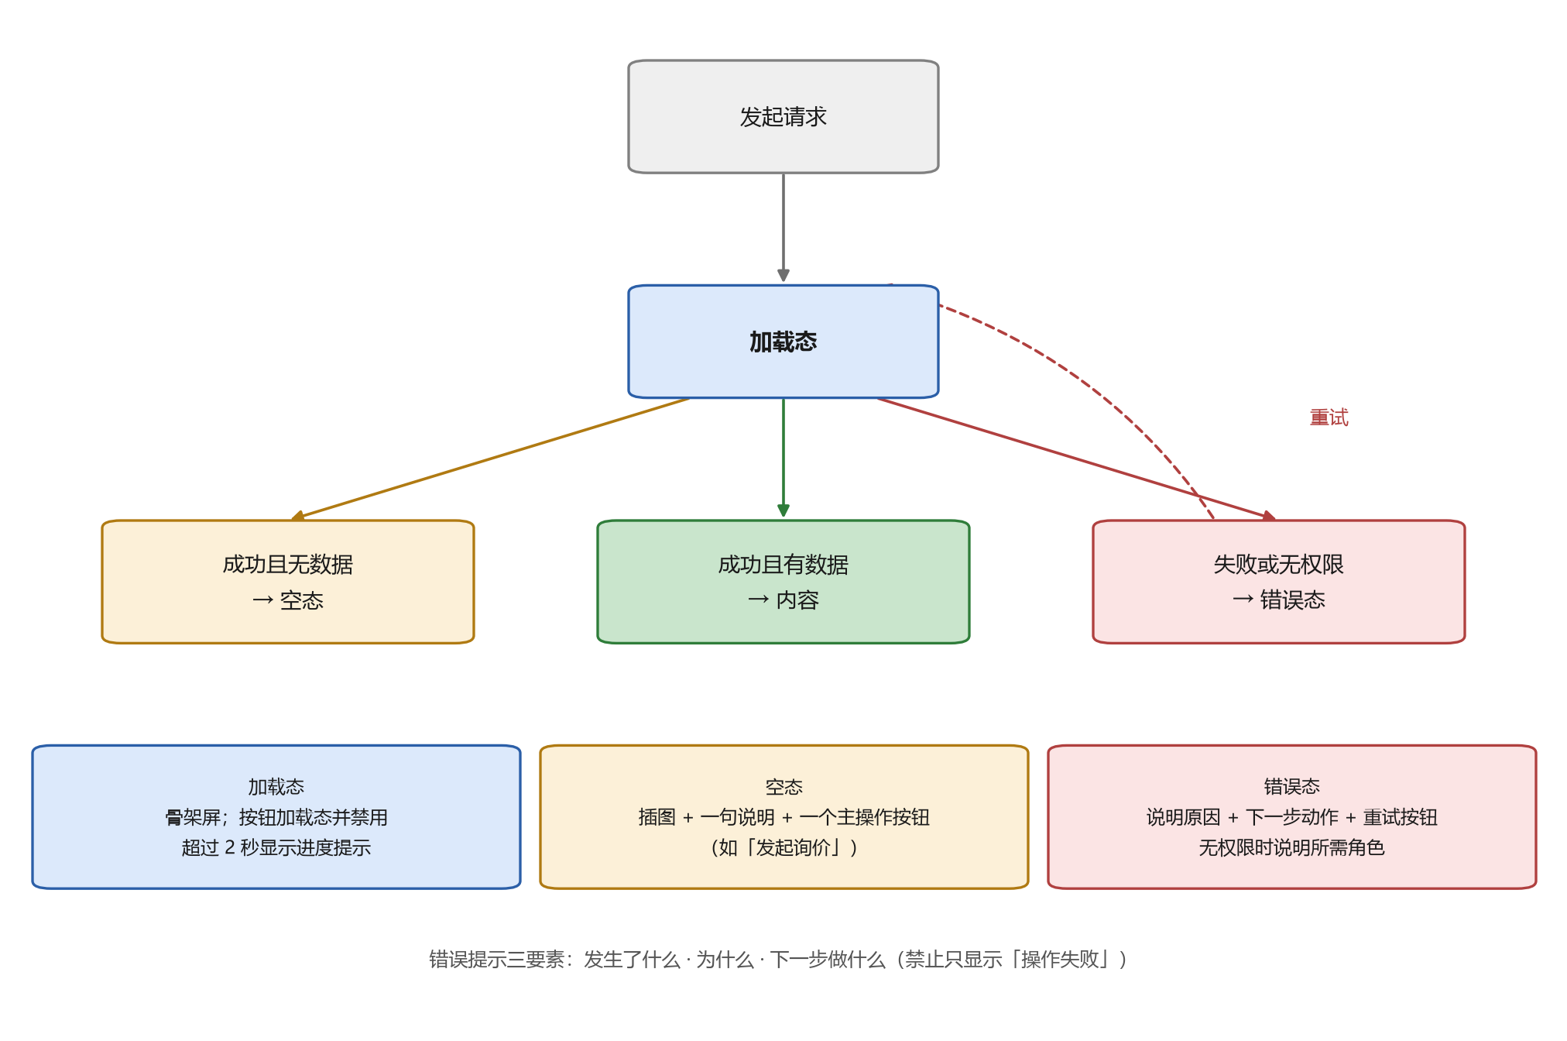
图 4 – 页面三态及其呈现
表 5 – 页面三态规范
状态 | 触发条件 | 界面表现 | 用户可做的动作
加载态 | 数据请求中 | 列表用骨架屏，按钮进入加载态并禁用；超过 2 秒显示进度提示 | 等待或取消返回
空态 | 请求成功但无数据 | 插图 + 一句说明 + 一个主操作按钮（如“发起询价”） | 按引导完成首个操作
错误态 | 请求失败或无权限 | 说明原因 + 下一步动作 + 重试按钮；无权限时说明所需角色 | 重试或联系管理员

– 反馈分级：轻反馈用 Toast（保存成功），需确认的用对话框（删除单证），需打断的用全屏提示（证书过期导致清关被拦截）；
– 错误提示三要素：发生了什么、为什么、下一步做什么，禁止只显示“操作失败”；
– 离线状态：顶部常驻状态条显示“离线 / 待同步 N 条 / 同步中”，避免用户误以为已提交（NFR-02）。

3.4 表单与列表适配
表 6 – 表单与列表适配规则
场景 | 适配规则 | 对应需求
长表单（商品、单证、对账） | 按业务分组分步填写，每步不超过 5 个字段；顶部显示进度 | FR-201、FR-502
草稿保存 | 编辑过程定时自动存草稿，退出后再次进入可继续编辑 | NFR-08
校验时机 | 失焦即时校验 + 提交前整体校验；错误定位到具体字段并滚动到该字段 | NFR-08
列表卡片化 | 每张卡片承载“对象 + 状态 + 关键时间 + 下一步”，不堆字段 | FR-901、FR-805
筛选与排序 | 常用筛选项前置为标签，其余收进筛选面板；保留上次筛选条件 | FR-805、FR-902
批量操作 | 长按进入多选，操作栏固定底部，展示已选数量 | FR-805
表格类信息 | 移动端不呈现宽表格，改为键值对卡片或可横向滚动的紧凑表格 | FR-902

“校验时机”的选择需要说明：仅在提交时统一校验会使错误反馈延迟，用户需要在长表单中反复查找错误字段；而失焦即时校验配合提交前整体校验，既保证即时反馈，也避免漏检。错误提示必须滚动定位到具体字段，这是现场单手操作下的必要设计。

3.5 双语排版与文字长度适配
中俄双语是本项目排版的硬约束，同一界面必须在两种语言下都成立（NFR-06）。
– 长度预留：按俄文相对中文约 1.3 至 1.5 倍的长度预留空间，按钮与标签不设固定宽度，采用最小宽度 + 自适应；
– 断行与截断：标题允许两行，列表项标题最多两行超出省略；关键信息（状态、单号、金额）不截断；
– 字号与行高：俄文西里尔字母在小字号下辨识度较低，正文最小字号不小于 14pt，行高不小于 1.4 倍；
– 术语一致：品名、规格、单据名称等术语按企业术语库统一（FR-704），避免同一概念出现多种译法；
– 验证方式：关键页面均输出中俄双语对照截图，逐页确认无截断、无重叠、无过度换行。
设计要点：“不设固定宽度”是双语排版的根本规则。一旦为按钮设定固定宽度，俄文文案必然溢出或被压缩；改用最小宽度 + 自适应后，按钮随文案长度变化，同时通过最大宽度限制避免单个按钮独占整行。

3.6 手势、动效与无障碍
表 7 – 手势、动效与无障碍规范
项 | 规范 | 说明
点击 | 触控热区不小于 44×44 逻辑像素 | 适配现场单手操作与戴手套场景
左滑 | 仅用于列表项的次要操作（如标记已读） | 关键操作不使用隐藏手势
长按 | 进入多选或查看快捷菜单 | 提供可见的替代入口，避免功能不可发现
下拉 | 刷新当前列表 | 刷新时保留滚动位置
动效时长 | 反馈动效 120ms，转场 240ms，缓动为减速曲线 | 动效服务于状态变化，不做纯装饰动画
对比度 | 正文与背景对比度不低于 4.5:1 | 现场强光环境下仍可辨认
屏幕阅读器 | 图标按钮提供文字标签，状态变化提供播报文案 | 兼顾无障碍使用
焦点顺序 | 按视觉顺序排列，弹窗打开后焦点进入弹窗 | 键盘与外接设备可用

3.7 多尺寸与低端设备适配
– 安全区域：全面屏顶部与底部预留安全区，底部导航不被手势条遮挡；
– 栅格与密度：以 4 的倍数作为间距基数，采用自适应宽度与弹性布局，不写死像素宽度；
– 小屏优先：以主流小屏机型为基准设计，大屏只做留白扩展，不做两套布局；
– 性能预算：列表长图采用缩略图 + 懒加载；低端设备关闭非必要动效与阴影；
– 降级策略：设备能力不可用（如定位失败、相机不可用）时提供手工输入兜底，界面不出现死路（NFR-07）。

4 界面承载的需求
本项目共 106 条编号功能需求，下表仅列出与界面设计直接相关、需要界面定义的部分，编号与全项目一致。

4.1 功能需求
表 8 – 界面承载的功能需求
编号 | 需求名称 | 界面设计要点 | 优先级
FR-101 | 账号注册与登录 | 手机号区号选择器、验证码倒计时、错误提示明确 | 必须
FR-103 | 双语档案 | 中俄双语字段并排或分标签填写，缺失项有补录提示 | 必须
FR-201 | 双语商品卡片 | 图片多张排序、双语标题展示、规格信息分组 | 必须
FR-203 | 询价单（RFQ） | 数量、目标价区间、交期、收货地一屏可填完 | 必须
FR-204 | 报价单 | 阶梯价以紧凑表格呈现，版本号与有效期醒目 | 必须
FR-301 | 订单创建 | 由报价单一键生成，生成结果页直接给出下一步操作 | 必须
FR-303 | 履约里程碑 | 时间轴视图：节点、时间、操作人、凭证缩略图 | 必须
FR-306 | 订单异常标记 | 异常分类选择器 + 说明 + 凭证上传，三步内完成 | 必须
FR-404 | 在途异常上报 | 一键上报入口，拍照与定位自动附带，离线可提交 | 必须
FR-406 | 签收凭证 | 签收人、时间、照片、手写签名一屏完成 | 必须
FR-503 | 证书有效期管理 | 临期与过期用颜色分级标签，关联订单列表高亮 | 必须
FR-701 | 会话绑定业务对象 | 业务详情页内嵌会话入口，消息列表按对象分组 | 必须
FR-702 | 结构化消息模板 | 模板以卡片形式选择，发送前预览对方语言版本 | 必须
FR-703 | 翻译辅助与人工确认 | 翻译结果明确标注“机器辅助翻译”，确认后方可发送 | 必须
FR-704 | 自定义术语库 | 术语在输入时给出提示，词条可增删改 | 重要
FR-805 | 任务看板 | 三组分组展示，超时项置顶并高亮 | 必须
FR-901 | 履约看板 | 在途数量、状态分布、超期订单以卡片与紧凑图表呈现 | 必须
FR-903 | 合规风险看板 | 风险清单按严重度排序，可一键跳转到处理页 | 必须
FR-905 | 移动端摘要卡 | 首页三张摘要卡，数字即入口，卡片可下拉刷新 | 必须
FR-1006 | 多语言与多时区 | 语言切换入口可达；时间按本地时区展示并标注时区 | 必须

4.2 非功能需求
表 9 – 界面承载的非功能需求
类别 | 需求描述 | 编号
可用性 | 弱网与离线场景下关键操作可暂存并自动重试；离线状态在界面显式提示 | NFR-02
国际化 | 界面支持中文与俄文；时间按用户时区显示；数字与日期格式本地化；文案长度预留俄文扩展空间 | NFR-06
兼容性 | 移动端适配主流屏幕尺寸与安全区域；覆盖常见的低端安卓设备 | NFR-07
易用性 | 现场操作路径不超过三步；表单支持草稿保存；错误提示说明原因与下一步动作 | NFR-08

5 走查与追溯

5.1 界面走查清单
表 10 – 界面走查清单
检查项 | 标准 | 对应需求
令牌一致性 | 页面无令牌之外的样式值 | —
三态完整 | 每个数据页面均定义加载、空、错误三态 | NFR-08
现场路径 | 异常上报与节点登记不超过三步 | NFR-08
双语排版 | 中俄双语截图均无截断、重叠、过度换行 | NFR-06
无障碍 | 热区不小于 44×44，对比度不低于 4.5:1，图标有文字标签 | NFR-07
低端适配 | 低端设备与主流尺寸下布局不错乱 | NFR-07
离线可见 | 离线与待同步状态在界面显式可见 | NFR-02
边界合规 | 界面不出现支付、报关代办、合规结论类表述 | —

5.2 设计交付物追溯
表 11 – 追溯：课程知识点、需求、设计成果
课程知识点 | 对应需求编号 | 设计交付物
设计令牌体系 | FR-905、NFR-06 | 设计令牌文件（颜色、字号、间距、圆角、阴影、动效）与命名规范
信息架构与导航 | FR-301、FR-303、FR-805 | 五栏导航结构图 + 订单详情三段式页面稿
三态设计 | FR-901、NFR-08 | 每个数据页面的加载、空、错误三态稿
表单与列表适配 | FR-201、FR-502、FR-805 | 长表单分步稿 + 列表卡片化稿 + 草稿恢复演示
双语排版 | NFR-06、FR-704 | 关键页面的中俄双语对照截图（无截断与重叠）
手势、动效与无障碍 | NFR-07 | 手势规范表 + 对比度与热区检查记录
多尺寸与低端适配 | NFR-07 | 主流尺寸与低端设备适配稿 + 降级方案说明
设计走查 | NFR-02、NFR-08 | 走查清单与整改结论（离线可见、三步内完成）

验收口径：以“现场一键上报”页面为主线演示中俄双语、三态与三步内完成；任一语言下出现截断或重叠即判不通过。

结论
本课程设计以中俄跨境贸易轻量化协同平台的移动端界面为载体，完成了从领域分析、目标设定、设计体系建立到走查标准输出的完整过程，主要结论如下。
1) 界面设计的核心问题被重新定义为“在约束下让现场作业一次做对”，而不是“把页面画好看”。双语、弱光、单手、低端设备四项约束共同决定了界面的形态；
2) 设计令牌是视觉一致性的唯一来源。先定义令牌再设计页面，可以避免页面中积累大量不一致取值，使走查具备客观判据；
3) “状态可见”与“错误提示三要素”是降低现场认知负荷的关键。任何异步操作都应有可见反馈，任何错误提示都应包含原因与下一步动作；
4) 双语排版必须遵循“不设固定宽度”的原则。按俄文长度预留 1.3 至 1.5 倍空间，采用最小宽度 + 自适应，才能保证两种语言下均不出现截断与重叠；
5) 无障碍规范与现场可用性高度重合。44×44 的触控热区与 4.5:1 的对比度既是无障碍要求，也是现场单手操作与强光环境的实际需要；
6) 走查清单使设计具备可验收性。八项检查项与需求编号一一对应，使设计交付物能够被客观核查。
本设计的局限在于：双语对照验证目前以截图走查为主，尚未在真实俄方用户中开展可用性测试，俄文文案的实际阅读习惯与术语偏好可能与本设计的假设存在偏差；低端设备的性能预算基于有限机型样本得出，覆盖范围有待扩大。后续工作将围绕上述两点展开，并补充对俄文长文案在极端场景（如超长企业名称）下的排版回归测试。

参考文献
1. 中华人民共和国海关总署. 2025 年中俄双边贸易统计[R]. 北京: 海关总署, 2026.
2. 对外经济贸易大学 DELab. 中俄总体贸易月度监测报告[R]. 北京: 对外经济贸易大学, 2026.
3. 俄罗斯互联网贸易公司协会（АКИТ）. 2026 年上半年俄罗斯在线贸易市场分析报告[R]. 莫斯科: АКИТ, 2026.
4. 欧亚经济委员会. 关于合格评定程序部分的欧亚经济联盟技术法规修订[R]. 莫斯科: 欧亚经济委员会, 2026.
5. 中国人民银行. 人民币跨境支付系统（CIPS）运行报告[R]. 北京: 中国人民银行, 2026.
6. 中俄专线物流行业调研课题组. 2026 年中俄跨境物流时效与成本调研[R]. 2026.
7. ГОСТ 7.32–2017. 信息、图书与出版事业标准体系. 科研报告. 结构与编排规则[S]. 莫斯科: Стандартинформ, 2017.
8. W3C. Web Content Accessibility Guidelines (WCAG) 2.2[S/OL]. W3C Recommendation, 2023. https://www.w3.org/TR/WCAG22/.
9. Apple Inc. Human Interface Guidelines: Layout, Accessibility and Motion[EB/OL]. 2026. https://developer.apple.com/design/human-interface-guidelines/.
10. Google LLC. Material Design 3: Foundations — Layout, Color and Typography[EB/OL]. 2026. https://m3.material.io/foundations.

附录 A
表 A.1 – 术语表
术语 | 说明
本平台 / 本应用 | 中俄跨境贸易轻量化协同平台移动应用
轻量化协同 | 不要求合作方更换或改造既有系统，以低门槛方式实现跨企业信息与任务协同
设计令牌 | 颜色、字号、间距等视觉基础量的统一命名与取值，是界面一致性的唯一来源
组件库 | 把按钮、输入、列表项、状态标签、卡片等做成可复用组件并定义各状态
三态设计 | 为每个数据页面定义加载态、空态与错误态的完整呈现方案
骨架屏 | 数据加载期间展示的页面结构占位，用于降低等待感
触控热区 | 可点击区域的物理尺寸，本平台要求不小于 44×44 逻辑像素
履约 | 从订单确认到货物签收、对账完成的全部执行过程
单证 | 商业发票、装箱单、合同、运单、原产地文件、认证证书等随货或随单流转的文件
EAC 认证 | 欧亚经济联盟范围内的产品合格认证制度
FGIS | 俄罗斯用于电子证书管理的联邦信息系统
诚实标签 | 俄罗斯商品追溯系统，要求商品流转路径全程可追溯
CIPS / SPFS | 人民币跨境支付系统 / 俄罗斯金融信息传输系统
Incoterms | 国际贸易术语解释通则，用于界定交货地点与费用、风险划分
HS 编码 | 商品名称及编码协调制度编码，用于商品归类

附录 B
表 B.1 – 按界面模块划分的需求索引
模块 | 模块名称 | 界面承载的需求编号
M1 | 企业与账号 | FR-101、FR-103
M2 | 商品管理 | FR-201
M3 | 询价与报价 | FR-203、FR-204
M4 | 订单管理 | FR-301、FR-303、FR-306
M5 | 物流与口岸 | FR-404、FR-406
M6 | 单证与合规 | FR-503
M7 | 双语沟通 | FR-701、FR-702、FR-703、FR-704
M8 | 任务与提醒 | FR-805
M9 | 数据看板 | FR-901、FR-903、FR-905
M10 | 系统设置 | FR-1006
— | 无障碍与适配（跨模块） | NFR-02、NFR-06、NFR-07、NFR-08

